1- De acordo com a FE1, ao tentar incluir uma empresa com dados de outra já cadastrada, o sistema não deve permitir e exibe a mensagem de erro. De acordo com a regra, o valor do CNPJ na mensagem deveria vir com máscara, porém o mesmo é exibido sem a máscara.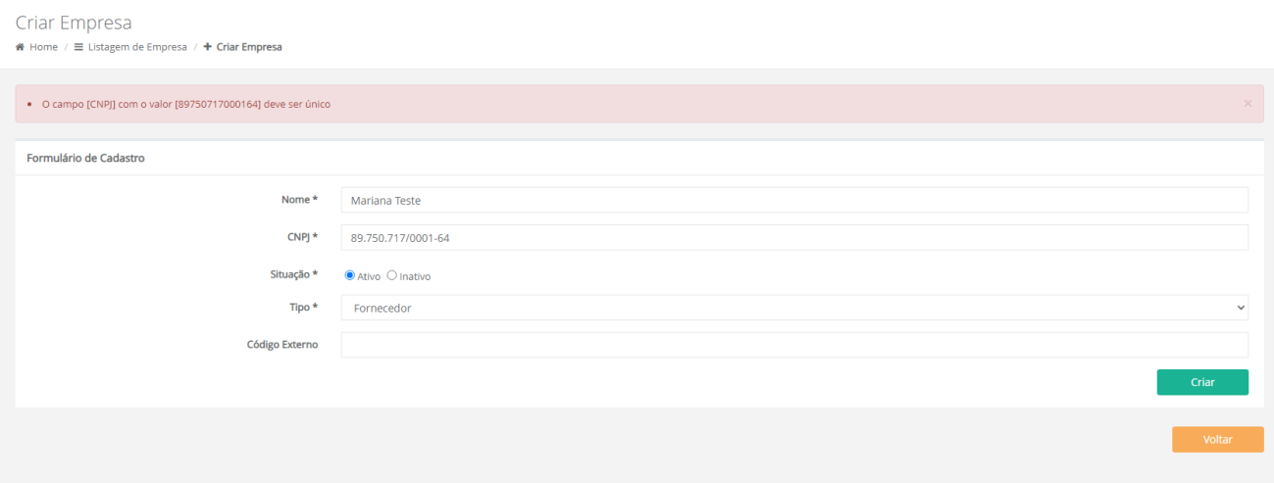

2- A FE7 informa que a Razão Social da empresa deve ser única, porém o sistema permitiu cadastrar uma nova empresa com o mesmo nome de uma já existente.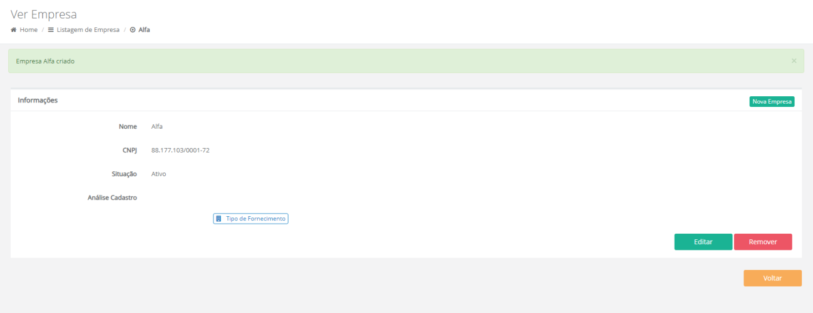

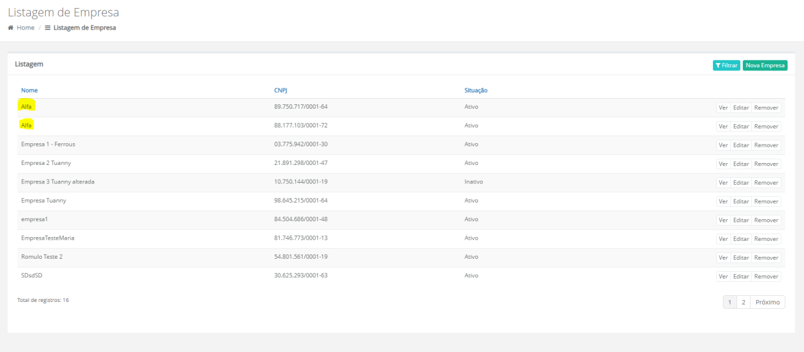

3- Ao cadastrar uma nova empresa, a mensagem exibida de confirmação deveria ser “Empresa [nome] criada.”, porém está sendo exibida a mensagem “Empresa [nome] criado.”, com o verbo no masculino.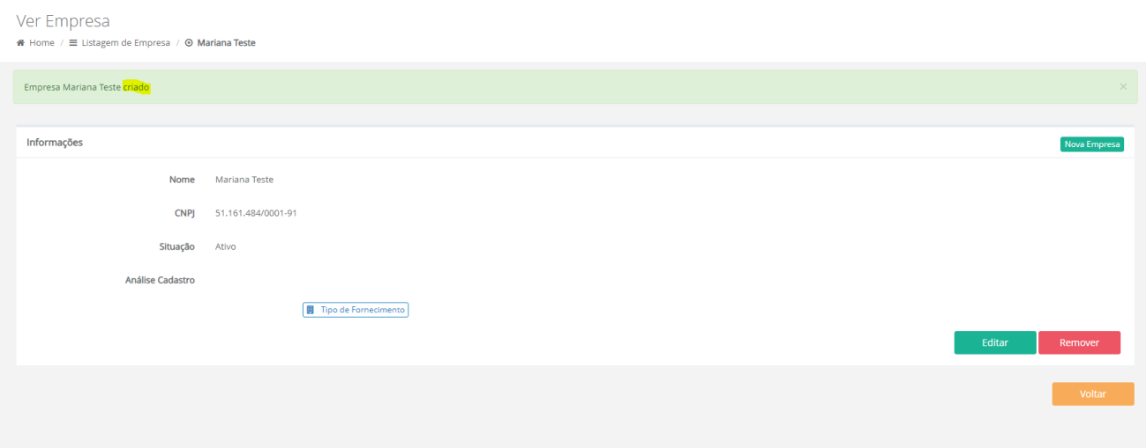

4- Ao criar uma empresa, o que está descrito na RN008 não ocorreu. Ao acessar menu > Tarefa, não é exibida nenhuma tarefa.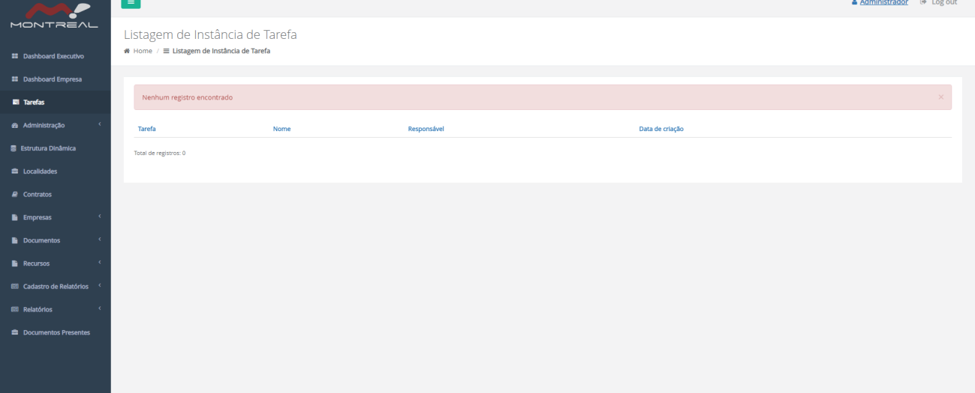

5- O sistema permitiu excluir uma empresa com vínculo ativo. Também permitiu que fosse excluído um tipo de fornecimento também com vínculo ativo.